Kl. V
Data: 24.04.2020 r. /piątek/

Temat: Obliczamy pole rombu

/proszę abyście ten temat zapisali do zeszytu/

Zanim przystąpimy do nowego tematu rozwiążcie zadanie 7 ze str. 190, oto wskazówki do zadania:
Zad. 7 str. 190 (podręcznik)
- Wskazówka do rozwiązania

P= 92 cm²
a= 4 cm
h=?
P = a * h
92 cm² = 4 cm * h
(jak policzysz h ?)
h = ……………………..
- Wskazówka do rozwiązania
Bok rombu ma długość 5 cm, czyli a = 5 cm, wysokość (h) wynosi 3 cm
P = a * h (podstaw dane do wzoru i policz pole rombu)

Obwód rombu liczymy: Ob = 4 * a (podstaw dane do wzoru i policz)
- Wskazówka do rozwiązania

Obwód rombu wynosi 40 cm, a skoro obwód rombu liczymy ze wzoru Ob = 4 * a, stąd a będzie wynosiło? Na pewno już wiesz, bo policzyłeś/aś :

( a=10 cm, bo 4 * 10 cm = 40 cm, a tyle wynosi obwód rombu)

I dalej

P = 50 cm²
a = 10 cm
h = ?
P = a * h

50 cm² = 10 cm * h
(jak policzysz h ?)
h = ………………………
Napisz odpowiedzi do zadania

A teraz właściwy temat

Romb jest równoległobokiem, jego pole możemy więc obliczyć, korzystając ze wzoru na pole równoległoboku
P = a * h
Pole rombu możemy także policzyć w inny sposób, korzystając z informacji o jego przekątnych e i f, spójrz poniżej:

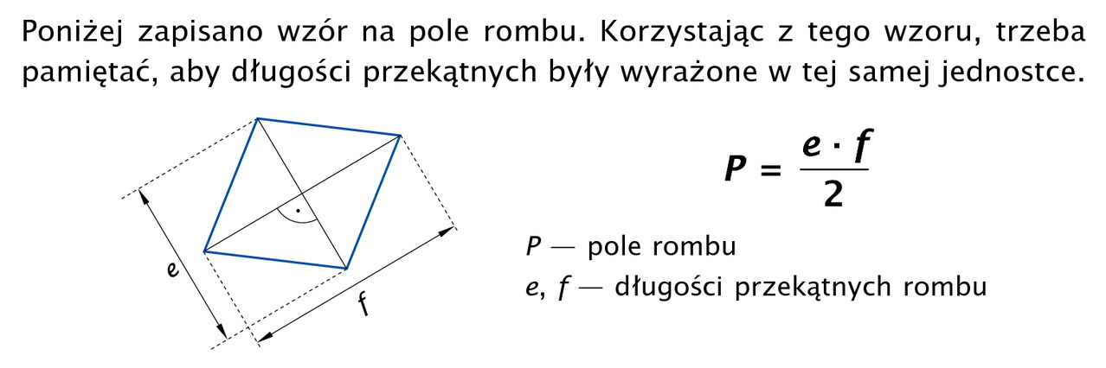
Przerysuj i przepisz do zeszytu powyższy rysunek i wzór oraz opisy do symboli zastosowanych we wzorze.

Oto przykłady, jak liczymy pole rombu, gdy znamy jego przekątne

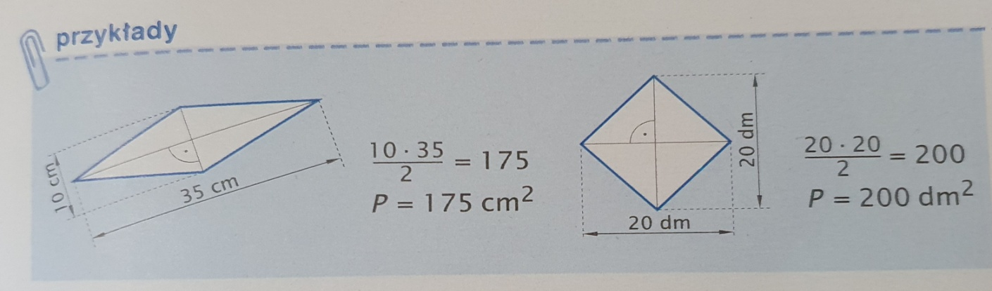

- Wykonajcie w zeszycie zadanie 1 i 3 ze str. 192 (podręcznik) wykorzystajcie informacje z przykładów powyżej.

- Wykonajcie zadania w ćwiczeniówce ze str. 97

Proszę o zdjęcia wykonanych zadań na mój adres mailowy
Życzę spokojnego weekendu i przyjemnej pracy!
D. Misztal-Strzała

